Malala Yousafzai

Op de speelplaats liggen verschillende kaartjes verspreid. Ga opzoek naar de kaartjes die een antwoord geven je opdrachten. Wanneer je sneller klaar bent maak je de oefening met het sterretje voor. Veel succes!

Opdracht 1
Wanneer werd Malala Yousafzai geboren?
…………………………………………………………………………………………………………………………………………………….

Waar werd ze geboren? (Stad en land.)

…………………………………………………………………………………………………………………………………………………….
Hoeveel kilometer (in vogelvlucht) is het van Pakistan tot Brussel?

…………………………………………………………………………………………………………………………………………………….

Wat is het beroep van de vader van Malala?
…………………………………………………………………………………………………………………………………………………….
Wie was er vanaf 2008 aan de macht in Pakistan?
…………………………………………………………………………………………………………………………………………………….

Opdracht 2
Schrijf een bekende uitspraak van Malala Yousafzai op.
…………………………………………………………………………………………………………………………………………………….
…………………………………………………………………………………………………………………………………………………….

Opdracht 3
Malala Yousafzai heeft in haar jonge leven al veel meegemaakt.
Hieronder zie je verschillende prenten uit haar leven. Schrijf de juiste jaartallen of de volledige datum in het vakje onder de prenten.

Malala Yousafzai wordt geboren! | 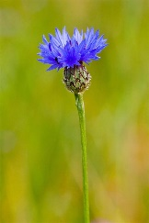  Ze krijgt de naam  ‘Gul Makai’. | 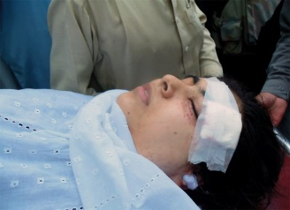  Aanslag op Malala tijdens busrit naar huis. | Malala wordt overgevlogen naar het ziekenhuis in Engeland.
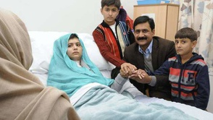  Malala mag het ziekenhuis in Engeland verlaten. | 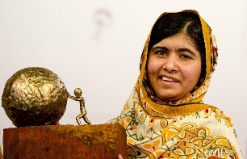  Malala wint de Internationale Kindervredeprijs. | Malala richt de ‘Malala Yousafzai Foundation’ op. | 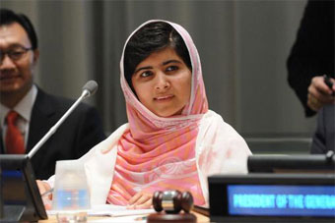  Malala houdt een toespraak voor 500 jongeren.
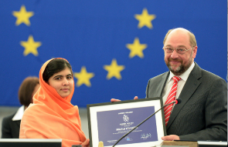  Malala wint de Sacharovprijs voor de Vrijheid van Meningsuiting. | 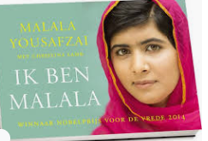  Ze schrijft een autobiografie. Het boek heet ‘Ik ben Malala’. | 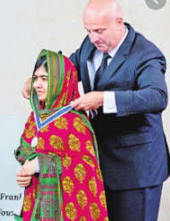  Malala wint de ‘Four Freedom Award voor Vrijwaring van vrees’. | 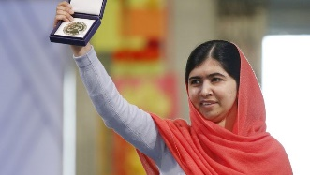  Malala wint de Nobelprijs voor de Vrede.

Opdracht 4
Wat voor mensen zijn lid van de Taliban?
…………………………………………………………………………………………………………………………………………………….
Schrijf 4 dingen op die voor vrouwen door de Taliban verboden worden.
…………………………………………………………………………………………………………………………………………………….
…………………………………………………………………………………………………………………………………………………….
…………………………………………………………………………………………………………………………………………………….
…………………………………………………………………………………………………………………………………………………….

Schrijf 2 dingen op die ook voor mannen verboden zijn.
…………………………………………………………………………………………………………………………………………………….
…………………………………………………………………………………………………………………………………………………….
Hoeveel keer per dag moeten alle mensen het gebed in de moskee bijwonen?
…………………………………………………………………………………………………………………………………………………….
Wat is het doel van de Taliban?
…………………………………………………………………………………………………………………………………………………….
Waar is de Taliban voornamelijk actief?
…………………………………………………………………………………………………………………………………………………….

Opdracht 5
Malala Yousafzai was de jongste Nobelprijswinnaar tot dan toe.
Aan welke mensen wordt de Nobelprijs voor de Vrede uitgereikt?
…………………………………………………………………………………………………………………………………………………….
Wanneer kreeg Malala Yousafzai de Nobelprijs voor de Vrede?
…………………………………………………………………………………………………………………………………………………….
Waarom heeft zij deze prijs gekregen?
…………………………………………………………………………………………………………………………………………………….
…………………………………………………………………………………………………………………………………………………….
Naar wie is deze Nobelprijs vernoemd? Geef zowel de voor als achternaam.

…………………………………………………………………………………………………………………………………………………….

Opdracht 6
Malala Yousafzai is een bekende Pakistaanse die opkomt voor meisjes in haar land.
Ze wil graag dat de Pakistaanse meisjes naar school kunnen, iets wat de Taliban probeert te voorkomen.
Schrijf een gedicht over Malala of over het recht op onderwijs voor alle kinderen. Er zijn verschillende gedichtvormen die je kan gebruiken, zoals een elfje, een naamgedicht, een limerick…
Ben je klaar en er is nog tijd over, dan maak je een tekening die bij je gedicht past.
Even opfrissen:
- Een ‘elfje’ wordt als volgt opgebouwd:
  - Eerste regel: 1 woord
  - Tweede regel: 2 woorden
  - Derde regel: 3 woorden
  - Vierde regel: 4 woorden
  - Vijfde regel: 1 woord

- Een limerick:
  - In de eerste regel van een limerick wordt meestal een mens of dier voorgesteld.
  - Een limerick bestaat uit 5 regels en kent volgend rijmschema:
    - aabba
      - (De letter ‘a’ rijmen op elkaar en de letter ‘b’ rijmen ook op elkaar.)

- Een naamgedicht:
  - Schrijf de letters van de naam van Malala Yousafzai onder elkaar. Laat voldoende ruimte tussen de letters. Deze letters zijn steeds de beginletter van een nieuwe zin. De zinnen moeten niet noodzakelijk op elkaar rijmen.

